1白杨礼赞
名校讲坛
1.走近作者
茅盾（1896—1981），原名沈德鸿，字雁冰，浙江桐乡人。1928年发表第一部小说《蚀》。代表作有长篇小说《子夜》、短篇小说《林家铺子》、“农村三部曲”（《春蚕》、《秋收》、《残冬》）。
2.主题解说
本文成功运用了象征的表现手法，通过白杨树这个艺术形象，歌颂了中国共产党领导下的广大军民保卫祖国的英雄形象，赞扬了质朴、坚强、团结向上的精神和意志。
3.重点突破
作者在赞美白杨树之前为什么要描写高原的雄伟景象?后来为什么又说它“单调”？
提示：作者在赞美白杨树之前描写黄土高原雄浑、辽阔、苍茫的画面，既介绍了白杨树生长的不平凡环境，又渲染了一种不平凡的气氛，烘托出白杨树傲然耸立、坚强挺拔的英姿，暗示了这个特定的环境是在我党领导下的陕甘宁抗日根据地，为后文揭示白杨树的象征意义埋下伏笔。赞美高原雄伟后又说它“单调”，紧接着把白杨树推到读者面前，使之在雄伟高原这一背景的衬托下，形象更加清晰、鲜明、高大。文章在此处宕开一笔，是为下文写白杨树作铺垫。
4.结构图解
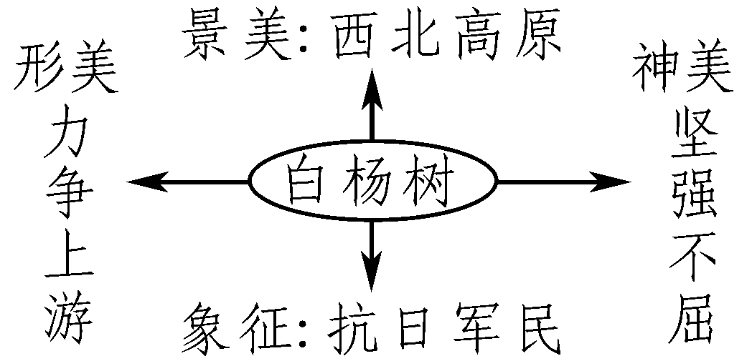
5.学法点津
把握散文的线索
线索是串连文章内容的一根“红线”，它在文章结构中起着举足轻重的作用，没有恰当的线索，散文就是“一盘散沙”，我们阅读散文也要梳理其线索。
【典型例题】《白杨礼赞》这篇文章的线索是什么？
【参考答案】《白杨礼赞》这篇散文的线索是礼赞白杨树的“不平凡”。
【技法点睛】把握散文的线索，要统观全文，明确散文类型，一般来说，抒情散文要梳理文章的抒情线索。要准确明确《白杨礼赞》的抒情线索，就要抓住文章的关键词眼及核心语句。这篇文章作者一唱三叹，反复歌咏“不平凡”的白杨树，“不平凡”三字，是作者抒发赞美之情的基础，同时也贯穿了全篇，是文章的线索所在。


1.选出加点的字注音都正确的一项（ ）
A.婆娑（suō） 潜滋暗长（qián） 主宰（zǎi） 倔强挺立（juè）
B.开垦（kěn） 无边无垠（yíng） 倦怠（dài） 虬枝（qiú）
C.锤炼（chuí） 秀颀（qí） 外壳（qiào） 恹恹欲睡（yàn）
D.毡子（zhān） 旁逸斜出（yì） 泛出（fàn） 坦荡如砥（dǐ）
2.下列各句中加点成语使用不正确的一项是( )
A.中华民族精神是中华民族赖以生存和发展的精神支撑，是中华民族自强不息、团结奋进、不折不挠的不竭动力。
B.王稼祥从间接的渠道了解到朱仲丽的家世、学识修养、道德操守后，对朱仲丽的好感已经潜滋暗长了。
C.现在，日月光华，坦荡如砥，已无人知道有过这么一棵树，更没有人知道几千条断根压在一层石子一层沥青又一层柏油下闷死。
D.文章写到这个份上，遣词造句都不重要了，一切妙手偶得，无处不妥帖，无处不耐人寻味。
3. (随州中考)下列句子中标点符号使用有误的一项是( )
A.可以想象，类似谷歌眼镜这样的全媒体比现在已有的信息媒介更吸引注意力。但关键问题也没有解决：谁需要信息？需要什么样的内容？由什么样的人提供？
B.加西亚·马尔克斯(1927年3月6日-2014年4月17日)将现实主义和幻想结合起来，创造了一部风云变幻的哥伦比亚和整个南美大陆的神话般的历史。
C.“歼-15”飞机是我国第一代多用途舰载战斗机，具有作战半径大，机动性能好，载弹量多等特点；该机装载两台大功率发动机，被誉为凶猛强悍的空中飞鲨。
D.“嗯，你不用管我，我相信你。”妈妈走到地图面前，眯着眼睛看，一只手搂在比她高一个半头的靖靖的肩上，“我们家靖靖想考哪里啊？指给妈妈看看。”
4. (义乌中考)下列各句中没有语病的一项是( )
A.由于全社会厉行节约之风，对高端餐饮企业和星级酒店带来了很大的冲击。
B.学习制作凤冠，不仅要有一种持之以恒的钻研精神，更要看对这种传统技艺有没有兴趣。
C.除了《金华味道》销量不错外，新华书店其他类似书籍的销售情况并不乐观。
D.沙金兰水源涵养生态功能区负责市区约70多万人饮水安全的重要任务。
5.指出下列句子所用的修辞手法。
(1)汽车在望不到边际的高原上奔驰，扑入你的视野的，是黄绿错综的一条大毡子。( )
(2)难道你竟一点也不联想到，在敌后的广大土地上，到处有坚强不屈，就像这白杨树一样傲然挺立的守卫他们家乡的哨兵？( )
6. 仿照例句,再写出其他两种树木的品质。
例:一排挺拔的白杨是跳动的音符,奏出命运的倔强与坚强。
____________________________________________________________________________
____________________________________________________________________________
7.阅读下面的材料，进行综合探究。
材料一：一棵呀小白杨/长在哨所旁/根儿深，干儿壮/守望着北疆/微风吹/吹得绿叶沙沙响罗喂/太阳照得绿叶闪银光/小白杨，小白杨/它长我也长/同我一起守边防。
（阎维文歌曲《小白杨》）
材料二：白杨树的生命力极其顽强。我刚到阿克苏的时候，曾经育种过白杨树苗。育种白杨树苗，不要种子，只要从已长成的白杨树上劈下树枝，砍成一二十厘米长的木段，密密麻麻地插在地里，浇一次水，过不多久，就能生根发芽，长出新叶，蓬蓬勃勃地生长起来。
（选自《人民日报》黄也《边疆卫士》）
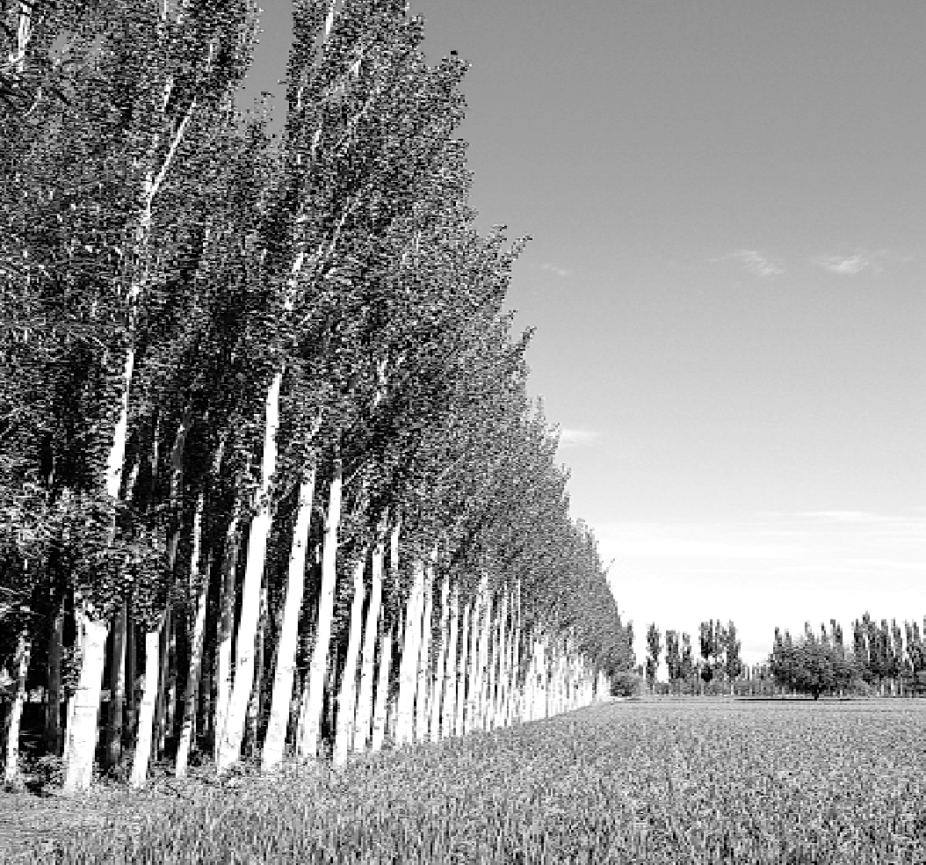
材料三：摄影作品《绿洲白杨》，赵成摄。
（1）对以上三则材料进行综合探究：人们为什么经常把“白杨树”作为歌咏的对
象？

（2）请你为“白杨树”撰写一段“颁奖词”，注意语言要生动，适当使用修辞方
法，50字左右。


阅读第五至七段，完成下列各题。
8.第五段结构特点如何？简要说明这种结构的作用。

9.白杨树“决不是平凡的树”，选段从哪两个角度描写了白杨树的不平凡？分别加以概括。

10.下面是从选文中节选出来的语段，读后回答问题。
如果美是专指“婆娑”或“旁逸斜出”之类而言，那么，白杨树算不得树中的好女子。但是它伟岸，正直，朴质，严肃，也不缺乏温和，更不用提它的坚强不屈与挺拔，它是树中的伟丈夫。
（1）这段文字采用了怎样的描写手法？简述这种写法的作用。

（2）根据原文表达的意思用自己的话说说白杨树为什么算不得树中的好女子，而是树中的伟丈夫。

11.文章是怎样揭示出白杨树的象征含义的？你认为四个“难道”句式相对于一般句式有怎样的优势？


(江西中考)
木瓜树的选择
林清玄
路过市场，偶然看到一棵木瓜树苗，长在水沟里，依靠水沟底部一点点烂泥生活。
这使我感到惊奇，一点点烂泥如何能让木瓜树苗长到腰部的高度呢？木瓜是浅根的植物，又怎么能在水沟里不被冲走呢？
我随即想到夏季即将来临，届时会有许多的台风与豪雨，木瓜树会被冲入河里，流到海上，就必死无疑了。
我看到木瓜树苗并不担心这些，它依靠烂泥和市场中排放的污水，依然长得翠绿而挺拔。
生起了恻隐之心，我想到了顶楼的花园里，还有一个空间，那是一个向阳的角落，又有着来自阳明山的有机土，如果把木瓜树苗移植到那里，一定会比长在水沟更好，木瓜树有知，也会欢喜吧！
向市场摊贩要了塑胶袋，把木瓜树和烂泥一起放在袋里，回家种植，看到有茶花与杜鹃为伴的木瓜树，心里感到美好，并想到日后果实累累的情景。
万万想不到的是，木瓜树没有预期中生长得好，反而一天比一天垂头丧气，两个星期之后，终于完全地枯萎了。
把木瓜苗从花园拔除的时候，我的内心感到无比怅然，对于生长在农家的我，每一株植物的枯萎都会使我怅然，只是这木瓜树更不同，如果我不将它移植，它依然在市场边，挺拔而翠绿。
在夕阳照拂的院子，我喝着野生苦瓜泡的茶，看着满园繁盛的花木，心里不禁感到疑惑：为什么木瓜苗宁愿生于污泥里，也不愿存活在美丽的花园呢？是不是当污浊成为生命的习惯之后，美丽的阳光、松软的泥土、澄清的饮水，反而成为生命的负荷呢？
就像有几次，在繁华街市的暗巷里，我不小心遇到一些吸毒者。他们弓曲在阴暗的角落，全身的细胞都散发出颓废，用迷离而失去焦点的眼睛看着世界。
我总会有一种冲动，想跑过去拍拍他们的肩膀，告诉他们：“这世界有灿烂的阳光，这世界有美丽的花园，这世界有值得追寻的爱，这世界有可以为之奋斗、为之奉献的事物。”
随即，我就看到自己的荒谬了，因为对一个吸毒者，污浊已成为生命的习惯，颓废已成为生活的姿态，几乎不可能改变。不要说是吸毒者，像在日本的大都市，有无数自弃于人生、宁可流浪于街头的“浮浪者”，当他们完全地自弃时，生命就再也不可能挽回了。
“浮浪者”不是“吸毒者”，却具有相同的部分，吸毒者吸食有形的毒品，受毒品所宰制；浮浪者吸食无形的毒品，受颓废所宰制，他们放弃了心灵之路，正如一棵以血水、污水维生的木瓜苗，忘记了这世界有美丽的花园。
恐惧堕落与恐惧提升虽然都是恐惧，却带来了不同的选择，恐惧堕落的人心里会有个祝愿，希望自己有一天能抵达繁花盛开的花园，住在那花园里的人都有着阳光的品质，有很深刻的爱、很清明的心灵，懂得温柔而善于感动，欣赏一切美好的事物。
一粒木瓜的种子，偶然掉落在市场的水沟边，那是不可预测的因缘，可是从水沟到花园之路，如果有选择，就有美好的可能。
一个人，偶然投生尘世，也是不可预测的因缘，我们或者有不够好的身世，或者有贫穷的童年，或者有艰苦的生活，或者陷落于情爱的折磨……像是在水沟烂泥中的木瓜树，但我们只要知道，这世界有美丽的花园，我们的心就会有很坚强很真切的愿望：我是为了抵达那善美的花园而投生此世。
万一，我们终其一生都无法抵达那终极的梦土，我们是不是可以一直保持对蓝天、阳光与繁花的仰望呢？
12. 从水沟到花园，木瓜树的生存环境和命运发生了怎样的变化？作者对木瓜树的态度又发生了怎样的变化？

13. 文中画线句子中加点词是如何刻画出吸毒者的生存状态的？

14. 文中写道，“恐惧堕落与恐惧提升虽然都是恐惧，却带来了不同的选择”，你认为恐惧提升的人会作出怎样的选择？

15. 结合文章最后两个自然段，谈谈你对文章主旨的理解。


16.《白杨礼赞》运用了象征手法，请你仿照本文这一写作手法，选取一个具体事物，写出该事物的象征意义。200字左右。

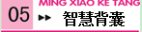
名著导读——《钢铁是怎样炼成的》（一）
【作者简介】
奥斯特洛夫斯基，早期苏联著名的无产阶级作家。出生在乌克兰维利亚村一个贫苦工人家庭。14岁就参加了保卫苏维埃政权的斗争。1919年他加入共青团，并正式参加红军，驰骋战场，成为一名优秀的侦察员。1920年他重伤离队，伤愈后被派往基辅铁路工厂工作。1927年，全身瘫痪。1929年双目失明后，他在一行行空格厚纸中摸索着书写，终于奇迹般地完成了长篇小说《钢铁是怎样炼成的》和《暴风雨所诞生的》第一部的创作。
【作品主题】
作者通过对保尔·柯察金形象的描写，高度地赞扬了他为捍卫无产阶级政权而奋斗不息的革命英雄主义精神、顽强的革命斗争意志和共产主义战士的高贵品质。

【参考答案】
1.D
2.C(解析：“坦荡如砥”多用来形容大面积的地方很平坦，用在本句中不恰当，可换为“周道如砥”。)
3.C(解析：“作战半径大，机动性能好，载弹量多”中间应用顿号。)
4.C(解析：A项缺主语，删掉“由于”；B项语序不当，“有一种持之以恒的钻研精神”与“看对这种传统技艺有没有兴趣”互换；D项搭配不当且语义重复，应将“负责”改为“承担”或“担负”，去掉“约”或“多”。)
5.(1)比喻(2)反问
6. 示例：①一枝盛开的红梅是舞动的火焰,演绎生命的骄傲与卓绝。②一蓬苍翠的青松是凝重的诗篇,散发尊严的傲岸与不屈。
7.(1)因为白杨树生命力顽强。(2)示例：美丽的白杨树，我要高声地赞美你，赞美你像大海一样宽阔无比的胸怀，赞美你无与伦比的高尚品格。
8.总分结构，这种结构首先给读者一个总体印象，再从局部细致描写，便于读者理解，层次井然。
9.从白杨树的外形和内在精神两个角度描写了其不凡。
10.(1)欲扬先抑（先抑后扬），充分赞美了白杨树的内在精神之美。(2)因为在树中，白杨树外形并不美，但它适应能力强，富有顽强的生命力。
11.由形到神揭示白杨树的不平凡，最后点明象征意义，水到渠成；四个“难道”句（反问句）连贯紧凑，思想逐步升华，赞美之情达到了高潮。
12. 木瓜树生存环境的变化：在水沟里，木瓜树依靠烂泥和污水生活；在花园里，木瓜树拥有向阳的角落和来自阳明山的有机土，与茶花和杜鹃花为伴。
木瓜树命运的变化：在水沟里，木瓜树长得翠绿而挺拔；在花园里，木瓜树却完全地枯萎了。
作者对木瓜树态度的变化：惊奇→同情→怅然→疑惑。
13. “弓曲”一词通过描写吸毒者的形态，形象生动地刻画出了他们颓废的生活状态。“迷离”一词通过描写吸毒者的眼神，刻画出了他们行尸走肉般的生活和没有理想没有目标的精神状态。
14. 恐惧提升的人心中没有目标，摆脱不了各种物质的诱惑和恶习的困扰，精神甘于堕落，放弃了心灵之路，不期待光明的未来。
15. 要树立美好的理想，追求真善美的生活，相信自己有一天一定可以实现理想；万一理想实现不了，至少要保持一颗追求上进的心，不能自暴自弃。
16.提示：例如：蜡烛光明磊落，燃烧自己，照亮别人的具体形象，可以使我们联想到舍己为人的崇高精神。因此蜡烛是舍己为人的象征。

